ПАМЯТКА НАСЕЛЕНИЮ О ПРАВИЛАХ

ПОВЕДЕНИЯ В ЛЕСУ
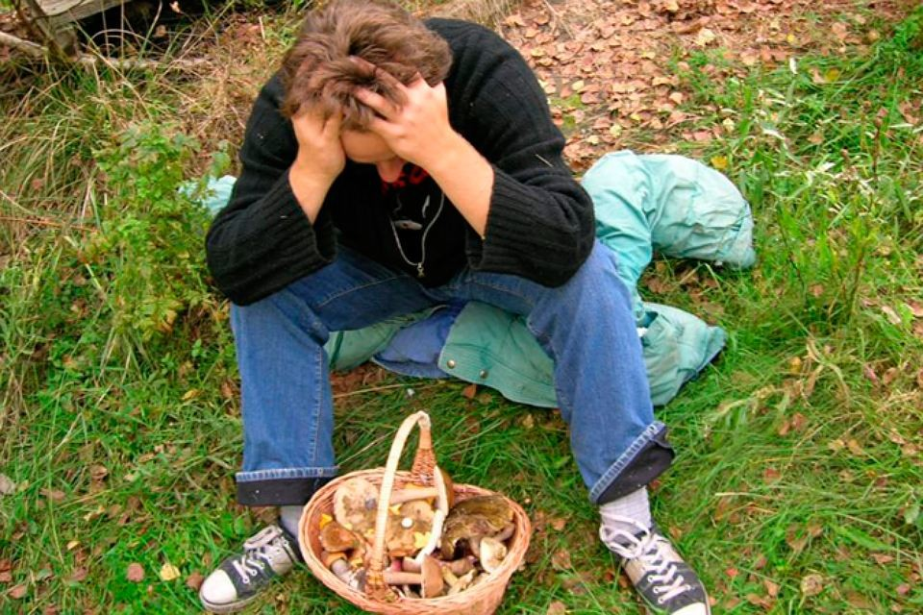

1. Перед тем, как отправиться в лес, сообщите близким или друзьям, куда Вы идете и как надолго. Если к назначенному времени Вы не вернулись, Вас обязательно начнут искать.
2. Определите место стоянки и время возвращения. Обязательно решите, кто и в каком направлении пойдет, договоритесь, в какое время вы должны вернуться к месту стоянки.
3. Обязательно возьмите с собой самое необходимое: компас, нож, спички, соль, заряженный мобильный телефон, небольшой продуктовый паек, легкую запасную одежду.
4. Спасатели советуют одевать в лес одежду ярких цветов, а не камуфлированную, как это делают многие. Дело в том, что камуфляж существенно осложняет поиски потерявшегося, а яркая одежда позволит заметить человека среди зеленых деревьев и кустов
5. Прежде чем войти в лес, выясните, где находятся основные ориентиры: дороги, реки, ручьи, населенные пункты, для того, чтобы схематично представить себе границы местности, в которой будете находиться. Определите по компасу стороны света, чтобы знать, в каком направлении Вы будете возвращаться. Если у Вас не оказалось компаса, то запомните, с какой стороны светит солнце. При возвращении оно должно светить с другой стороны.
6. Если потерялся ваш родственник, сразу же вызывайте спасателей. Нередко самостоятельные поиски приводят к затаптыванию следов, по которым можно было отыскать человека.

Что делать, если Вы заблудились?
Если Вы поняли, что не можете сориентироваться на месте и не знаете, как выбраться из леса – не паникуйте, соберитесь, вспомните элементарные знания о поведении в лесу и определите для себя порядок действий:
- Если Вы поняли, что потерялись — остановитесь.
- Если есть возможность, немедленно свяжитесь со специалистами Единой службы спасения по мобильному телефону любого оператора-«112» (звонок бесплатный).
- Если точно знаете, что вас будут искать — оставайтесь на месте, разведите костер, пойте песни — по дыму и голосу найти человека легко. Ни в коем случае не садись на землю или камень, в лесу это главные похитители тепла. Лучше изготовьте возвышение из мха и веток.
- Вспомните, где и как Вы ходили, прислушайтесь, не доносятся ли звуки, свидетельствующие о близости людей. Знайте, что в тишине (особенно в вечернее время) слышимость различных звуков такова:
- движение автомашины по шоссе 1 – 2 км;
- движение автомашины по грунтовой дороге 1 км;
- ружейный выстрел 2 – 4 км;
- разговор – 250 м;
- громкий крик 1 – 1,5 км.

Не торопитесь идти на звук. Необходимо несколько раз проверить его направление. Звук лучше слышен на горках, когда стихнет ветер.
Вам могут встретиться линейные ориентиры: просеки, тропы, лесные дороги. Особенно удобны для движения квартальные просеки. Они проходят строго с севера на юг и с запада на восток. Искать вас будут в первую очередь на просеках и тропах, поэтому не сходите с них в лесной массив.
Обращайте внимание и на пни – если имеются характерные следы спила, значит, где-то рядом есть след техники, вывозившей поваленный лес. Эти следы приведут к лесовозной дороге, а значит – к людям.
Чтобы подать о себе знак, повторите свои действия трижды. Например, дайте три продолжительных свистка или окликните три раза. Через какое-то время сделай это еще раз. Не кричите слишком громко и часто. Нет смысла тратить на это силы. А потом есть опасность, что от постоянного крика сорвете голос, и не сможете подать спасателям звуковой сигнал даже тогда, когда они будут проходить близко от Вас. Подавать звуковые сигналы можно и ударами палки о деревья, звук от них далеко расходится по лесу.
Берегите свое здоровье!
В случае возникновения чрезвычайной ситуации звоните в ЕДИНУЮ ДЕЖУРНО-ДИСПЕТЧЕРСКУЮ СЛУЖБУ
ГОРОДА ИЖЕВСКА:
со стационарных телефонов - 57-21-14, 57-21-15,
с сотовых телефонов – 112.

